1、现有一个医院病人监护系统，病症监视器负责病人的病症监控，实时采集病人的病症信号，并将病症信号格式化后传回到中央监护系统，中央监护系统将病症信号存储在中央数据库中，并将病症信号与标准信号进行比较，当病症出现异常时自动报警。请给出此系统的用例图，并描述出用例之间的include与extend关系。

评分标准：正确给出2个参与者，得2分，1个参与者1分；正确给出至少6个正确用例，每个1分，最多6分； 正确给出至少1个include关系，得1分，最多1分；正确给出extend关系，得1分。

参考答案：

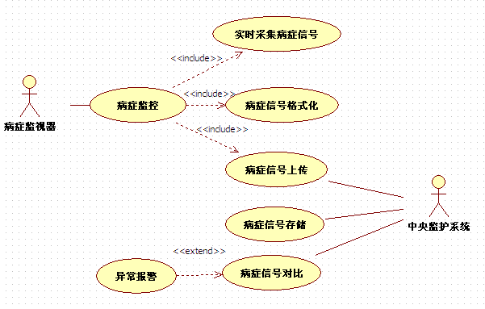

1. 现有一个图书订购系统：顾客填写订单并交给书店，出版社首先依据订单的图书书目对订单检查，对合格订单进行录入系统处理，并存储在订单库中。每天下班前对当日订单进行汇总，并将汇总结果发送给出版社。请画出此系统的第0层与第1层数据流图，正确表达出外部项、数据加工、数据存储及三者之间的关系。

评分标准：正确给出第0层数据流图得3分，1个外部项1分、1个数据加工得1分；正确给出第1层数据流图得7分，1个外部项1分，不超过2分、1个数据加工得1分，不超过3分、1个数据存储得1分，不超过2分。

参考答案：

